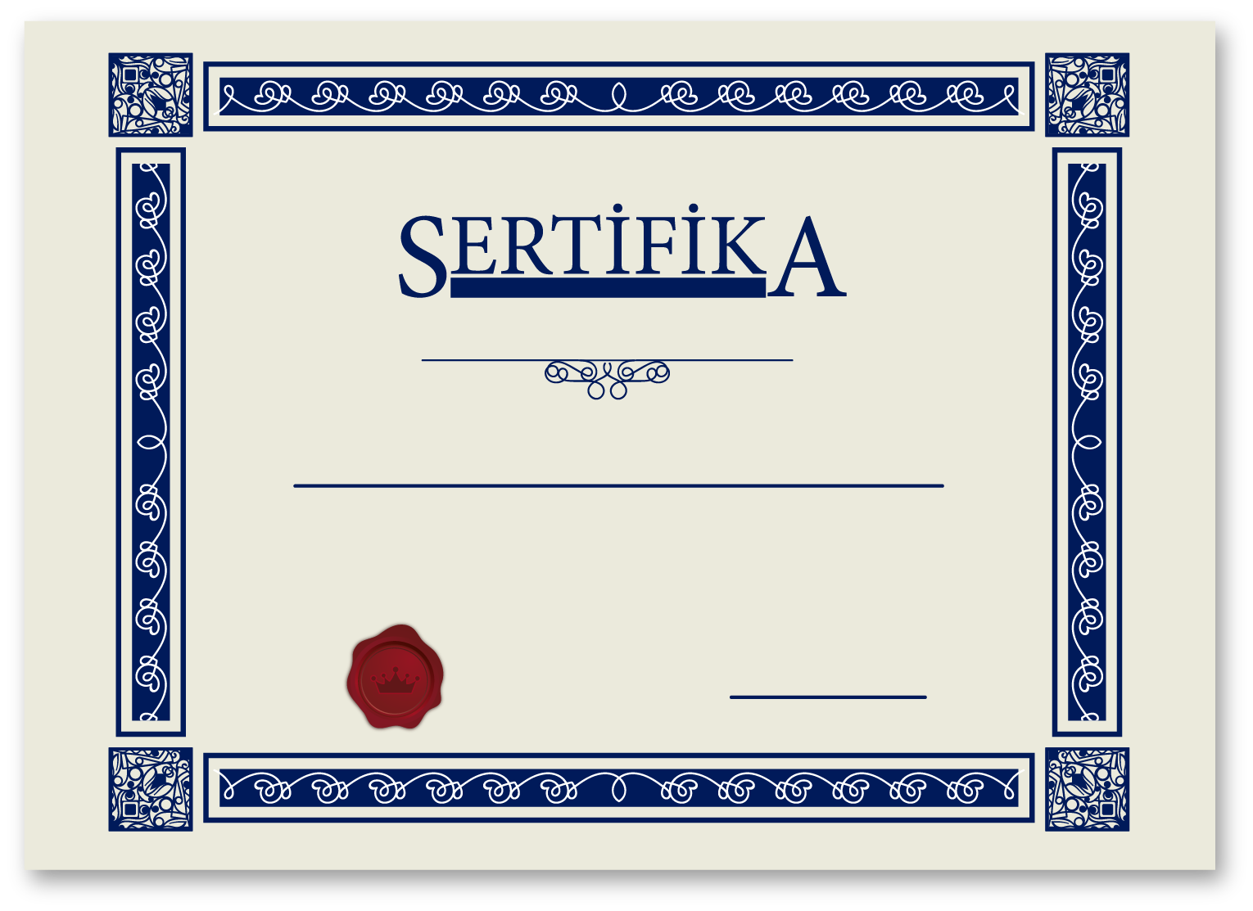

Kurs Katılım Programı

*Nurettin Duranur*

*120 saatlik bilgisayar okur yazarlık ve temel seviye paket programlar kurs programını başarılı bir şekilde tamamlayıp bu sertifikayı almaya hakkazanmış bulunmaktasınız.*

*Kemal Kökten*

Sertifika Kordinatörü